Formulário de Análise de Gramática
ALZUETA DE BARTABURU, María Eulalia (1998)

Domínio
Línguas neolatinas
Classificação
Gramática brasileira
Período
Séc. XX
Autoria
 | SOBRENOME, Nome. | ALZUETA DE BARTABURU, María Eulalia
 | Data de nascimento | 19??/??/??
 | Data de falecimento | Não se aplica
 | Nacionalidade | Uruguay
 | Naturalidade | Uruguay
 | Naturalização | Espanha
 | Escolaridade | ?
 | Profissão | Professora de língua espanhola.  Escritora de livros didáticos para o ensino da língua espanhola.
 | Gênero/Sexo | Feminino
 | Outras publicações | 2004: Español en acción – tareas y proyectos  Curso dinámico de español
Obra
 | Título completo. | Español em acción – Gramática condensada Verbos: Lista y Modelos  Vocabulario Temático
 | Título curto. | Español en acción
 | Ano de publicação da primeira edição. | 1998
 | País em que a primeira edição foi publicada. | Brasil
 | Cidade em que a primeira edição foi publicada | São Paulo
 | Quantidade de edições. | 1
 | Número da edição analisada. | 1
 | Ano de publicação da edição analisada. | 1998
 | País em que a edição analisada foi publicada. | Brasil
 | Cidade em que a edição analisada foi publicada. | São Paulo
 | Editora responsável pela edição. | Hispania Editora
 | Quantidade de páginas | 286
 | Idioma em que foi escrito. | Espanhol
 | Idioma analisado pelo material | Espanhol
 | Tipo de gramática | Gramática didática:  - Este libro aborda la gramática de la lengua española de una manera sinóptica. Su objetivo no es el de clasificar, por lo que no nos hemos preocupado con el rigor terminológico, sino con apuntar, con ejemplos prácticos, algunas de las dificultades más comunes con las que se enfrenta el lusoparlante. Así, tratamos todo el tiempo de comparar el español (en su variante hispanoamericana, sin dejar de tener en cuenta el español hablado en España) y el portugués de Brasil y de señalar algunas de las diferencias más relevantes entre estas dos lenguas. En este sentido, se puede decir que le hemos dado un enfoque contrastivo. En ningún momento, sin embargo, este libro supone una propuesta metodológica. El objetivo es que sea un libro de fácil consulta y comprensión.. (introdução)  Gramática contrastiva:  - Así, tratamos todo el tiempo de comparar el español (en su variante hispanoamericana, sin dejar de tener en cuenta el español hablado en España) y el portugués de Brasil y de señalar algunas de las diferencias más relevantes entre estas dos lenguas. En este sentido, se puede decir que le hemos dado un enfoque contrastivo. En ningún momento, sin embargo, este libro supone una propuesta metodológica. El objetivo es que sea un libro de fácil consulta y comprensión. (introdução)
 | Presença de exercícios | Não se aplica
 | Design gráfico. | - Uso de textos e tabelas, em preto e branco
Sumário
El alfabeto
Algunas observaciones
El artículo
Las contracciones
El sustantivo
El género del sustantivo
El número del sustantivo - La formación del plural
Las preposiciones
El adjetivo: Género y número - Concordancia - Posición - Sustantivación
Grados del adjetivo
Superlativos irregulares
La apócope
El adjetivo - Aumentativos y diminutivos
Algunos adjetivos patrios
Los colores
Numerales cardinales
La hora
Numerales ordinales
Partitivos, multiplicativos, colectivos
Números romanos
Los demostrativos
Los posesivos
Los relativos
Los interrogativos y los exclamativos
Los indefinidos
Pronombres personales - formas átonas y tónicas
Formas tónicas
Pronombres personales - Formas átonas
Combinación de los pronombres complemento
Pronombres personales - Ejemplos prácticos
Usos de 'LO
Pronombres reflexivos
Usos de SE
Separación silábica
Acentuación
Acentuación - Encuentro de vocales
Acentuación - Observaciones I
Acentuación - Acentos de diferenciación
Palabras con acentuación diferente del portugués
Acentuación - Observaciones I
Las normas de puntuación - Los signos de puntuación y auxiliares
Las abreviaturas más usuales
Los adverbios
Espacios de tiempo
Modos, frases y locuciones
Para recordar
Las conjunciones
Las interjecciones
Los verbos - Regulares e irregulares
Los verbos defectivos, impersonales, pronominales, transitivos, intransitivos
Los verbos auxiliares
La perifrasis verbal
Formas no personales del verbo: gerundio, infinitivo, participio
Verbos con dos participios
La voz pasiva con ser, estar y con se
Verbo - Modo Indicativo: Tiempos Simples: presente
Verbo - Modo Indicativo: Pretérito imperfecto, pretérito indefinido
Verbo - Modo Indicativo: Futuro imperfecto, condicional o potencial
Verbo - Modo Indicativo: Tiempos Compuestos: pretérito perfecto, pretérito
pluscuamperfecto, futuro perfecto, condicional compuesto.
Verbo - Modo Subjuntivo - Tiempos Simples: Presente
Verbo - Modo Subjuntivo - Tiempos Simples: Presente, Pretérito Imperfecto
Verbo - Modo Subjuntivo - Tiempos compuestos: Pretérito Perfecto
Verbo - Modo Subjuntivo - Pretérito Pluscuamperfecto, Futuro Imperfecto
Verbos - Correspondencia de los tiempos verbales con el Modo Subjuntivo.
Modo imperativo – presente
Algunas modificaciones comunes - Algunos verbos terminados en AR, ER, IR, UIR, CER, DUCIR
Observaciones sobre la concordancia verbal
Verbos con dificultades especificas: decir, echar, gustar, ir, quedar
El uso del vos (el voseo)
El Estilo Indirecto – Correspondencia de los tiempos verbales
El Estilo Indirecto - El discurso indirecto en las frases interrogativas
La carta comercial
Modelos de tarjetas de Navidad
El Curriculum Vitae
VERBOS - LISTA Y MODELOS
VOCABULARIO TEMÁTICO
Objetivos do autor
“Esta obra é um resumo de gramática da língua espanhola dirigido a estudantes de 1° e 2° graus, a universitários e, em geral, a todos os de fala portuguesa que queiram conhecer a gramática espanhola, resolver alguma dúvida ou aprender a usá-la para falar ou escrever.
Por ser um resumo, não quisemos ser muito prolixos em nossa exposição, mas providenciamos para que não faltasse nada essencial no momento de aprender a usar a língua espanhola como veículo de comunicação. Por este motivo, demos ênfase e aprofundamos mais alguns temas, como o uso dos pronombres, os adverbios ou as preposiciones, e abordamos outros que, mesmo sendo importantes, consideramos menos imediatamente "urgentes".
Por outro lado, mesmo sendo um resumo, não economizamos exemplos. Em cada caso, o leitor encontrará amostras abundantes da língua atual que servirão para guiá-lo.
Com o intuito de atender a todos, sacrificamos boa parte do vocabulário gramatical especializado e o reduzimos aos termos mais importantes. Esses termos se mantiveram em sua versão espanhola, primeiro, porque nem sempre coincidem com os do português e, segundo, porque consideramos que o estudante deve habituar-se a essa nomenclatura na língua que estuda. Além disso, acreditamos que cada um desses termos está suficientemente explicado e não precisa de tradução.
Visto que nos dirigimos a estudantes que falam português, incluímos em cada tema um apêndice intitulado "Em contraste com o português", o que constitui uma autêntica novidade porque, até onde sabemos, nenhuma gramática com as características da nossa que contemplasse de forma sistemática esta questão havia sido publicada até o momento.
Nossa preocupação não foi esgotar um tema tão amplo como a gramática contrastiva hispano-lusa, mas sim apontar as divergências de um bom número de elementos que, sem dúvida, serão úteis para melhor compreender certos usos e para evitar muitos erros.
Agradecemos a primorosa tradução de Andrea Silva Ponte, que tornou esta obra acessível aos leitores brasileiros.” (introdução)
Concepção de língua, norma e gramática
Língua:
- “Cuando nos deparamos con el español y el portugués de Brasil, dos lenguas muy cercanas, nos damos cuenta de que el hispanohablante comprende menos el idioma portugués que éste último el español. Esto se debe, principalmente, a la fonética de la lengua portuguesa, como se verá a continuación, en la explicación del alfabeto.
- Los habitantes de las zonas de frontera se entienden mejor, pero la dificultad aumenta a medida que nos distanciamos de las fronteras.
- De forma sinóptica, expondremos a continuación el alfabeto con una breve explicación de su fonética y las principales diferencias con relación al portugués.
- Cabe destacar que prescindimos de las normas presentadas en el Alfabeto Fonético Internacional, en donde la pronunciación de las sílabas ge, gi, ja, je, ji, jo, ju se representa con un sonido aspirado, correspondiente a la letra H del inglés. En este libro, y para facilitar esa pronunciación, se presentará como un sonido gutural casi laríngeo, semejante, en algunas variantes, al sonido de la doble rr del portugués: carro.
- El alfabeto de la lengua española está compuesto de 29 letras, cuyos nombres son del género femenino. Es importante señalar que en español no existe la Ç ni tampoco la SS.” (introdução)
Classe de palavras
11 classes: Artigos; Substantivos; Preposições; Adjetivos, Numerais, Demonstrativos, Pronomes, Verbos, Conjunção, Interjeição, Advérbio.
Especificidades
A gramática é dividida em 3 partes: 1. Gramática; 2. Verbos; 3. Vocabulário temático.
Corpus de referência
- Usos não referenciados;
- Usos de textos desenvolvidos para o próprio material
Inspiração / referência recebida
AGÜERO-DARRIGÁN. Castellano dinámico 3. 2. ed. Buenos Aires: Editorial Kapelusz, 1979.
ALARCOS LLORACH, Emilio. Gramática de la lengua española. (Colección Nebrija y Bello). 4. ed. Madrid: Espasa Calpe, 1994.
BELLO, Andrés. Gramática de la lengua castellana. Madrid: Edaf Ediciones, 1982.
CANDIAL, Prof. Los duendes del habla. Buenos Aires: Ediciones Corregidor, 1985.
DOMÍNGUEZ CALVO, Segundo. Hablemos mejor. 2. ed. Montevideo: Ediciones de la Plaza, [s.d.].
ENCYCLOPAEDIA BRITANNICA PUBLISHERS, Inc. Enciclopedia Hispánica. 1. ed. Chicago: Encyclopaedia Britannica, 1989-1990.
ESCARPANTER, José. Cómo eliminar los errores y dudas del lenguaje. Madrid: Editorial Norma, [s.d.].
FERNÁNDEZ, Flavian; ERES FERNÁNDEZ, Gretel. Minidicionário espanhol-português português-espanhol. São Paulo: Ática, 1994.
FERREIRA, Aurélio Buarque de Holanda. Novo Dicionário Aurélio da Língua Portuguesa. 2. ed. rev. e ampl. Rio de Janeiro: Nova Fronteira, 1986.
FUENTES, Juan Luis. Ortografía práctica: práctico Larousse. 2. ed. Buenos Aires: Larousse, [s.d.].
GALLEFRÉ LLANOS, S.; ESCOBAR, Sara. El arte de escribir correctamente: ortografía y puntuación. Principios de redacción. 16. ed. México: Instituto de Psicología Industrial y Educativa, 1991.
GARCÍA, Nicasio H. Plan concéntrico de ortografía. Montevideo: Editorial Monteverde y Cía., [s.d.].
GARCÍA PELAYO, Ramón; GROSS, y. Pequeño Larousse ilustrado. Montreal: Ediciones Larousse, 1988.
MARTÍNEZ DE SOUSA, José. Dudas y errores de lenguaje. Madrid: Editorial Paraninfo, 1983.
MOLINA REDONDO, J. A. de. Usos de “se”. Madrid: Sociedad Española de Librería, 1976.
MORENO AGUILAR, Arcadio. Entienda la gramática moderna. México: Larousse, 1985.
PÉREZ AGUILAR, Graciela Elsa; MUÑOZ, Isabel Teresa; PÉREZ DE LOIS, Graciela Haidée. Lengua y literatura. Buenos Aires: Santillana, 1993.
PICCARDO, Luis Juan; LARROBLA, Nieves A. de. Idioma español. Montevideo: Barreiro y Ramos, [s.d.].
REAL ACADEMIA ESPAÑOLA. Esbozo de la nueva gramática de la lengua española. Madrid: Espasa Calpe, 1985.
REVILLA DE COS, Santiago. Gramática española moderna: un nuevo enfoque. 2. ed. México: McGraw-Hill/Interamericana, 1988.
ROJAS, Demóstenes. Redacción comercial estructurada. Bogotá: McGraw Hill, [s.d.].
ROSETTI, Lacau. Nuevo castellano 1. Buenos Aires: Editorial Kapelusz, 1981.
ROSETTI, Lacau. Nuevo castellano 2. Buenos Aires: Editorial Kapelusz, 1981.
SECO, Manuel. Diccionario de dudas y dificultades de la lengua española. 9. ed. Buenos Aires: Espasa Calpe, 1993.
SECO, Rafael. Manual de gramática española. Madrid: Aguilar, [s.d.].
SOPENA, Ramón (Ed.). Dudas y dificultades del idioma. Barcelona: Ramón Sopena, 1981.
SOPENA, Ramón (Ed.). Diccionario enciclopédico ilustrado de la lengua española. Barcelona: Ramón Sopena, 1983.
TORRIENTE, Gastón Fernández de la. Cómo escribir correctamente. Bogotá: Editorial Norma, 1990.
CANOSA, Luis. Secretos y sorpresas del idioma. 5. ed. Buenos Aires: Editorial Atlántida, 1987.
Inspiração/referência exercida
Não foi encontrado
Estado da arte
FERNÁNDEZ, IGME. La producción de materiales didácticos de español lengua extranjera en Brasil. Anuario brasileño de estudios hispánicos, p. 59-80, 2000. Disponível em: abeh2000_el_hispanismo_en_Brasil-libre.pdf (d1wqtxts1xzle7.cloudfront.net) Acessado em: 14/10/2024
GONÇALVES, Vânia; GOZER, Olga Gerotto. DISLÉXICOS: DIFERENTES SIM INFERIORES NÃO. REVISTA CIENTÍFICA MULTIDISCIPLINAR UNIMEO, p. 68. Disponível em: http://unimeo.com.br/admin/control/files/revista/15935468555efb986704f24.pdf#page=69 Acessado em: 14/10/2024
Informação complementar
A autora possui curso voltado para o ensino de língua espanhola: https://www.hispanialinguas.com.br/livros-curso-de-espanhol/
Entrevista à Prof. M. Eulalia A. Bartaburu. No vídeo conta a trajetória nos 35 anos da Hispania. (youtube.com)
Redator/Revisor
Laís Vitória Nascimento (Redator)
Fernanda Silva Freitas (Revisor)
Data de análise
19/09/2025
Obra completa (anexo do pdf)
Obra completa anexada
Foto do autor (anexo de imagem)
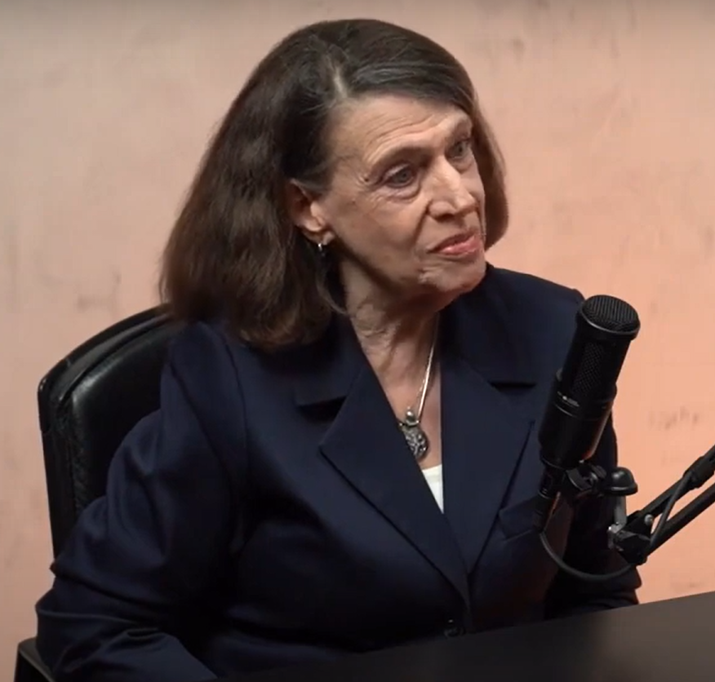
Localização da foto na web
https://www.youtube.com/watch?v=9Ge3bK9grSQ
Localização da obra no acervo
Acervo Mugra
Referências
Referência bibliográfica do item no acervo
BARTABURU, María Eulalia Alzueta. Español em acción – Gramática condensada Verbos: Lista y Modelos Vocabulario Temático. São Paulo – Editora Hispania, 1998.

